Theoretisch können Sie selbst ungefähr ausrechnen wie viele Grafts (Transplantate) Sie benötigen. Sie brauchen ein bisschen Zeit und Konzentration, aber es ist nicht schwer und es hilft Ihnen dabei objektive und realistische Erwartungen festzulegen.
Sie brauchen folgenden Materialen:
- Kajalstift, oder irgendwelcher nicht-permanenter Stift
- Frischhaltefolie, oder durchsichtiges Blattpapier
- Ausgedruckte grafische Blatt (cm²) die wir Ihnen als .PDF Anlage zuschicken
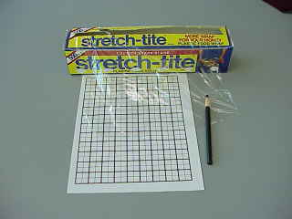

1. Kalkulation der abzudeckenden Fläche
a. Zeichnen Sie bitte direkt auf der Kopfhaut, mit einem Kajalstift (oder irgenwelcher nicht-permanenter Stift) die abzudeckende Zone.
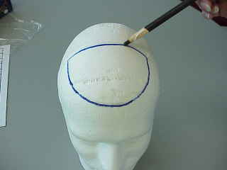
b. Applizieren Sie bitte die Frischhaltefolie (oder ein durchsichtiges Blattpapier) direkt auf die Kopfhaut.
c. Kopieren Sie bitte die abzudeckende Kopffläche auf dieser durchsichtigen Folie.
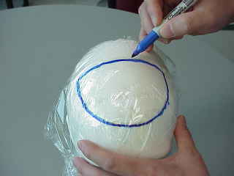
d. Applizieren Sie bitte die durchsichtige Folie auf das grafische Blatt (das wir Ihnen im Anhang zuschicken), und zählen Sie die Anzahl der Quadrate.
1 kleines Quadrat = 1 cm²
1 großes Quadrat = 4 cm²
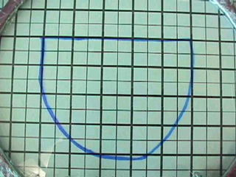
So können Sie ausrechnen wie viele cm² Sie abdecken möchten.
Dieses Beispiel hat ungefähr 69 cm².

2. Die Anzahl der Grafts und die Dichte
Die durchschnittliche Dichte in die Spenderzonen liegt bei 80-100 Follicular Units /cm². Abhängig von den Haarcharakteristika, um eine Illusion der hohen Dichte zu erzielen muss die Transplantation eine Dichte von 40-70 Follicular Units / cm²Grafts haben.

Rechnungsbeispiel
1. Erstmal müssen Sie die Zone messen die Sie abdecken möchten(in cm²)
2. Danach teilen Sie die Zahl der transplantierten Grafts durch den Wert der abzudeckenden Zone.
3. Als Resultat entsteht der Mittelwert der Dichte die nach dem Transplantieren erreicht wird.
Zum Beispiel, wenn die Zone die abzudecken 50 cm² groß ist und es werden 3000 Grafts transplantiert dann wird das Mittelwert der Dichte ungefähr 60 Grafts/cm² betragen.
3000 Follicular Units / 50 cm² = 60 Follicular Units / cm²
Natürlich müssen die Follicular Units strategisch und künstlerisch transplantiert werden um ein Optimum an Dichte und Ergebniss zu erzielen.
Anbei erhalten Sie als Anlage das grafische Blatt (cm²).
Das Blatt ist im PDF-Format erstellt worden. Um sich das Dokument anschauen zu können, klicken Sie auf den Anhang und es öffnet sich automatisch der Acrobat Reader. Sollten Sie keinen Acrobat Reader besitzen, haben wir für Sie den Link zum kostenlosen Download von Adobe Acrobat Reader mit angegeben. Er führt Sie automatisch auf die Downloadseite von Adobe. So können Sie sich das Dokument für Ihre Unterlagen ausdrucken.
http://www.adobe.de/products/acrobat/readstep2.html

